(四)全民健保住院醫療給付價量分析
94年相較86年全民健保住院因單價影響較因件數影響為大，其中，醫學中心與區域醫院以量的增加為主，地區醫院以價的增加為主。
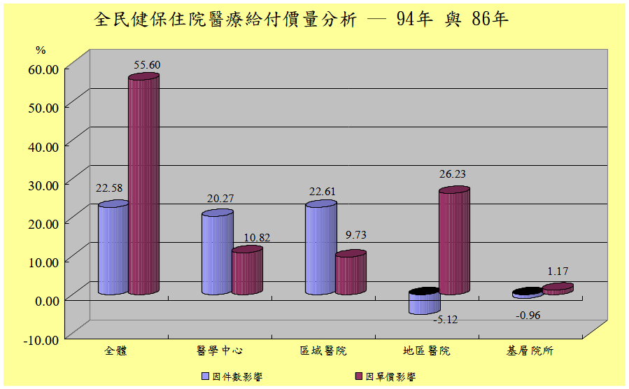

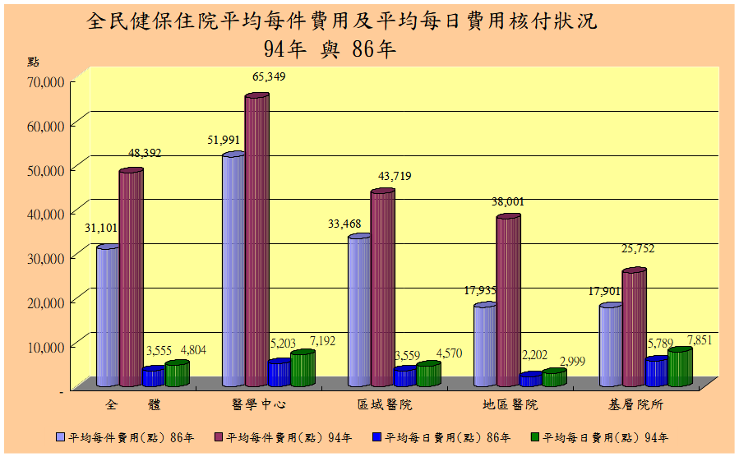

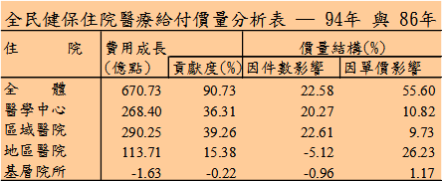

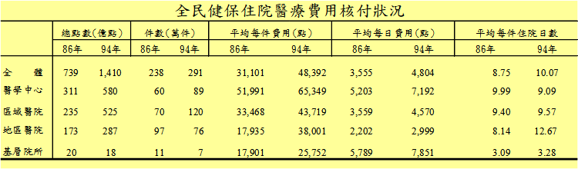

1.就94年全民健保住院費用給付與86年比較，住院醫療給付增
加671億點，增加90.73%；住院件數增加約53.7萬件，增加
22.58%；平均每件費用則增加55.60%；平均每日費用則增加
35.13%；平均每件住院日數則增加15.09%。
2.就86年與94年全民健保住院給付增加費用中，依其結構比而言，有25%受住院件數（即數量）增加之影響，有61%受每件給付費用（即單價）增加之影響，受價量以外其他因素影響者佔14%。
3.對全民健保住院給付之影響，在件數上貢獻度較大的為區域醫院及醫學中心；在單價上貢獻度較大的為地區醫院。由資料顯示近幾年來民眾喜歡前往大醫院（醫學中心、區域醫院）就醫，而小醫院（地區醫院、基層院所）則出現負成長。

資料來源：中央健康保險局「全民健康保險統計」。

